**De Chinese huizenmarkt is ingestort, hoe ziet dit er uit?**

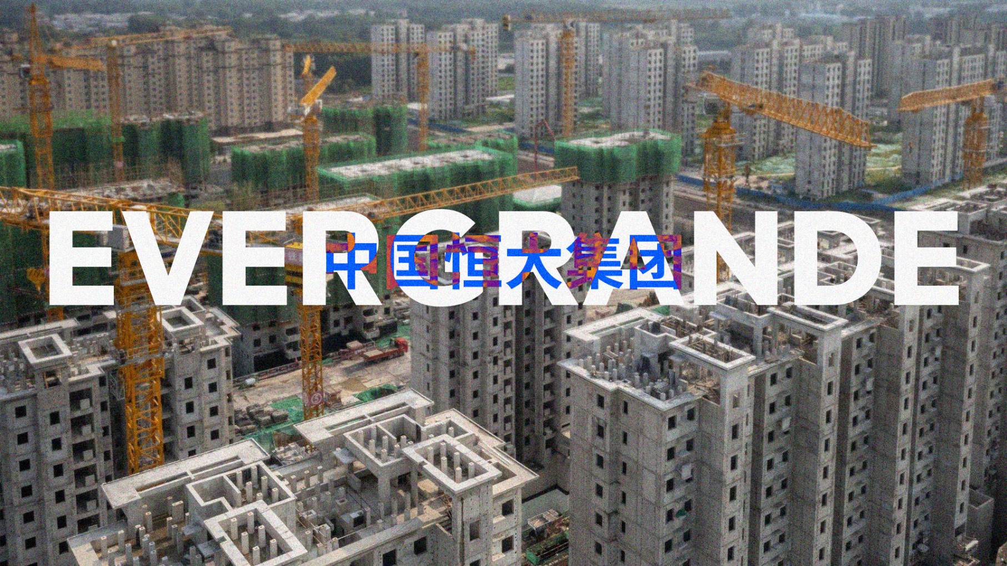

**S 'werelds meest waardevolle vastgoedbedrijf mocht de Chinese ‘Evergrande Group’ zichzelf noemen in 2018. Een bedrijf waarvan de 1.300 projecten in meer dan 280 steden in China niets meer van over zijn. De torenhoge schulden van Evergrande hebben voor een enorme klap gezorgd voor de op één na grootste economie ter wereld. Wat er achterblijft zijn absurde projecten in schaal en ambitie.**

Het verhaal van de Evergrande Group is eigenlijk deel van een van de grootste succesverhalen ooit: de opkomst van de Volksrepubliek China gedurende deze eeuw. Nog nooit in de gehele geschiedenis is de levenskwaliteit op zo'n enorme schaal drastisch verbeterd, dit alles gebeurde tijdens het leven van één generatie. Deze groei ging hand in hand met een enorme volksverplaatsing: mensen trokken van het platteland naar de grote steden, met miljoenen tegelijk.

Deze steden moesten enorm worden om deze massa aan te kunnen en vastgoedontwikkelaars stonden te popelen om hiervoor projecten uit de grond te stampen. Een van die bedrijven is Evergrande opgericht in 1996 door een groep zakenmannen onder leiding van Hui Ka Yan. Dit bedrijf richtte zich vooral op het bouwen van appartementen voor de nieuwe hogere en middeninkomens.

**Hefboomwerking**

Hoe kom je zo snel aan zo’n schaal? Evergrande kocht land van de lokale overheden in China, bouwde eigendommen en verkocht ze. Hiervoor werd veel geld geleend om hun projecten te financieren. In de tijd van explosieve groei is dit onvoorstelbaar lucratief, het leidde tot gigantische winsten en het bedrijf kon de meest bizarre projecten ontwikkelen. Maar de constructie was wankel, de appartementen werden al voor de bouw verkocht om het geld van eerdere projecten terug te verdienen. Dit is niet ongewoon in de vastgoedbranche en was de standaard voor bijna allee Chinese ontwikkelaars. Echter was de schaal en schuld die Evergrande opbouwde buiten proportie. Ook was dit allemaal gebaseerd op constante groei, wat als er geen kopers meer zijn voor je volgende project? Dit gebeurde in 2020 de problemen stapelde op, het ging niet goed met de huizenmarkt en kopers werden afwachtend. In China zijn huizen voor de middenklasse ook onbetaalbaar, met een gemiddeld afbetalingstermijn van 50 jaar. Door de afgenomen vraag daalde de waarde van de eigendommen en kwam er weinig nieuw geld binnen. Terwijl ze nog wel veel leningen en obligaties terug moesten betalen, een werkelijke liquiditeitscrisis was ontstaan binnen het bedrijf. Evergrande kon zoveel lenen omdat vastgoedschuld bekend staat als een erg aantrekkelijke investering wereldwijd.

**3 rode lijnen**

De Chinese overheid zag dit allemaal uit de hand lopen en kwam met een

* Schulden mogen niet meer bedragen dan 70 procent van de activa
* De nettoschuld mag niet groter zijn dan 100 procent van het eigen vermogen.
* Geldreserves moeten minstens 100 procent van de kortetermijnschuld zijn.

Het doel van deze maatregel was het met de grond gelijk maken van het afbetalen van schuld met nieuwe schuld waar bedrijven zoals Evergrand zich schuldig aan maakte. Toen kwam evergrande voor een probleem ze konden niet meer lenen, en er was geen vraag meer naar huizen, met nog veel andere kostenposten die dit probleem verergerde, hoe ging dit bedrijf hun schuld afbetalen? 300 miljard dollar aan leningen dat is 2% van de gehele Chinese BBP, De grootste faillissement in gehele chinese geschiedenis

**met de grond gelijk gemaakt.**

Kwam vanuit het niets, en had in 10 jaar al 150 miljard dollars aan assets

Verschuiving van platteland naar de grote steden zorgde voor enorme vraag naar huisvestiging en infrastructuur

Hefboomwerking

2 triljoen Chinese renminbi

Bizar: 90 miljoen leegstaande huizen je kan hele bevolking van Duitsland hierin laten wonen

Hoe werkt het

Local governments verkopen land aan de vastgoedontwikkelaars ze bepalen ook wat er met dat stuk land moet gebeuren. Of het een fabriek of appartementencomplex moet worden. Vervolgens bouwen de ontwikkelaars de appartementen, maar hier komt een belangrijke volgorde. Deze appartementen zijn voor het bouwen al verkocht aan de nieuwe economische middelklasse van de groeiende Chinese maatschappij.

Ook was het opkopen van vastgoedschuld erg aantrekkelijk wereldwijd als investering, dit was een grote reden waarom het erg aantrekkelijk was voor een bedrijf als Evergrand om enorm veel schuld op te bouwen om de enorm hoge vraag bij te kunnen houden.

<https://mobilesite.evergrande.com/en/about.aspx?tags=2&>

